

2014-2015

PROGETTO: **Fumetteria**

**Specifica dei Requisiti**

**Versione 1.3**

**Antolli Elisa**

**Pillon Diego**

**Alice Culaon**

SOMMARIO

1. REVISIONE 3

2. SCOPO DEL DOCUMENTO 3

3. GLOSSARIO 3

1. REVISIONE

|  |  |  |  |
| --- | --- | --- | --- |
| **Revisione** | **Data** | **Descrizione** | **Autore** |
|  |  |  |  |
| 1.0 | 15/02/2015 | Creazione del documento | Antolli Elisa |
| 1.1 | 16/02/2015 | Add Scopo | Antolli Elisa |
| 1.1.2 | 19/02/2015 | Add contenuto | Antolli Elisa |
| 1.2 | 08/05/2015 | Aggiusti dei requisiti | Antolli, Culaon |
| 1.3 | 30/05/2015 | Aggiusti del documento e inserimento UC+Req | Antolli Elisa |

1. SCOPO DEL DOCUMENTO

Il presente documento ha lo scopo di presentare all'utente le specifiche del documento di Analisi dei Requisiti più in dettaglio, così in tal modo possono essere risolti dubbi di come dovrebbe funzionare il sistema e quali sono le vostre esigenze. Oltre all’utilità per l'utente, il documento mira anche a chiarire qualsiasi domanda da parte del gruppo di sviluppo;

1. GLOSSARIO

|  |  |
| --- | --- |
| **Identificazione** | **Riferimento** |
|  |  |
|  |  |

1. CASI D’USO

In questa sezione vengono illustrati gli use-case in relazione alla raccolta dei requisiti al fine di produrre software di qualità.

Questa tecnica consiste nel valutare ogni requisito focalizzandosi sugli attori che si interfacciano con esso. Le parti principali che costituiscono il diagramma sono:

**Attori**: vengono rappresentati da una figura di un uomo stillizato. Formalmente un attore è una classe con stereotipo <actor>: un attore rappresenta un ruolo coperto da un certo insieme d’entità interagenti con il Sistema. Nella fattispecie, l’utente sarà identificato come “Cliente” per quello che concerne la parte di Front Office, sia come utente registrato, sia come visitatore. Il Gestore del Sistema sarà poi identificato come “Proprietario” per quella che è la parte di Back Office (che porebbe però anche essere un dipendente).

**Use case**: è rappresentato come un’ellisse contenente il nome del caso d’uso. È un classifier dotato di comportamento. Rappresenta una funzione o servizio offerto dal Sistema a uno o più attori.

All’interno dei casi d’uso possono esserci più relazioni:

*Associazione tra actor e use case*: Un attore può essere associato a qualsiasi numero di casi d’uso o vice-versa. L’associazione fra gli use case e gli attori si considera dotata di una semantica più specifica rispetto ad associazione generica UML; Essa implica uno scambio di messagi tra attori e use case.

*Generalizzazione*: è una relazione tra gli attori dove si definisce una sovrapposizione di ruoli tra di loro. Ad esempio: un attore “cliente” è l’attore più generale, e gli attori più specifici in relazione a questo sono gli attori “cliente registrato” e “cliente non registrato”. Un sottoattore, deve essere in grado di partecipare a tutti i casi d’uso a cui partecipa il “superattore”; eventualmente può partecipare a use case aggiutivi, oppure partecipare in modo diverse a qualche use caso “ereditato”;

*Inclusione*: La relazione di inclusione fra use case, rappresentata da una linea tratteggiata con indicazione dello stereotipo «include», indica che la funzione rappresentata da uno dei due use case (quello alla base della freccia) include completamente la funzione rappresentata dall'altro (quello alla punta). Quindi, la relazione di inclusione indica un frammento che viene sempre eseguito durante l’esecuzione del caso d'uso alla base della freccia;

*Estensione*: La relazione di estensione fra use case, rappresentata da una linea tratteggiata con indicazione dello stereotipo «extend», indica che la funzione rappresentata dallo use case "estendente" (alla base della freccia) può essere impiegata nel contesto della funzione "estesa" (lo use case alla punta), ovvero ne rappresenta una sorta di arricchimento. Questa relazione viene spesso utilizzata per isolare in uno use case a parte la specifica di attività opzionali o eccezionali che potrebbero aver luogo durante l'espletamento della funzione principale. Quindi, indica un frammento che può essere eseguito in determinate circostanze del caso d’uso alla punta della freccia.

* 1. Front Office

1. [UCFO01*.*Visualizzare fumetti]
2. [UCFO02*.*Selezionare un singolo fumetto]
3. [UCFO03*.*Mettere note]
4. [UCFO04*.*Creare suggerimento]
5. [UCFO05*.*Prenotare fumetto]
6. [UCFO06*.*Login]
7. [UCFO07*.*Logout]
8. [UCFO08*.*Creare account]
9. [UCFO09*.*Modificare account]
10. [UCFO10*.*Cancellare account]
11. [UCFO11*.*Visualizzare account]

Figura 1- Diagramma di casi d'uso Front Office

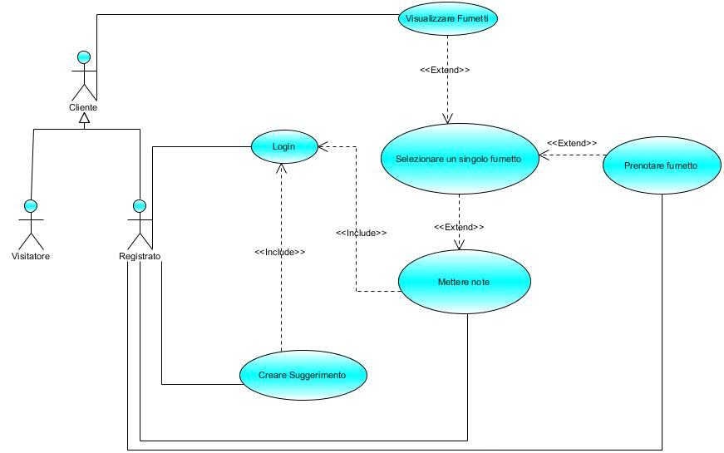

1. il Cliente (sia esso un cliente visitatore o cliente registrato) accede alla fumetteria (o da web o in negozio);

2. chiede di visualizzare i fumetti della fumetteria;

[UCFO01*.*Visualizzare fumetti]

3. dalla visualizzazione dei fumetti può scegliere un determinato fumetto;

[UCFO02*.*Selezionare un singolo fumetto]

4. Solo nel caso che esgli sia un utente registrato che abbia effettuato il login [UCFO06*.*Login], nel dettaglio del fumetto, può inserire delle note.

[UCFO03*.*Mettere note]

1. il Cliente (registrato) accede alla fumetteria (o da web o in negozio);

2. chiede di visualizzare i fumetti della fumetteria;

[UCFO01*.*Visualizzare fumetti]

3. dalla visualizzazione dei fumetti può prenotare un fumetto;

[UCFO05*.*Prenotare fumetto]

1. il Cliente (registrato) accede alla fumetteria (o da web o in negozio);

2. Effetua il login; [UCFO06*.*Login]

3. chiede di suggerire la fornitura di un fumetto;

[UCFO04*.*Creare suggerimento]

Figura 2- Diagramma di casi d'uso Front Office – account

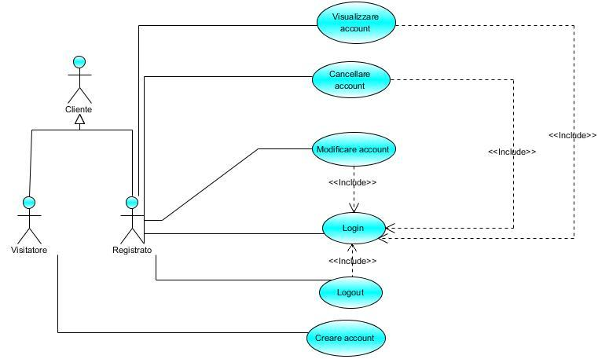

1. Un Cliente visitatore (non registrato) visita la fumetteria, o da web o in negozio;

2. Può decidere di creare un nuovo account;

[UCFO08*.*Creare account]

1. Il Cliente registrato accede alla fumetteria, o da web o in negozio(se da web effettua il login);

[UCFO06*.*Login]

2. Può decidere di uscire (logout);

[UCFO07*.*Logout]

1. Il Cliente registrato accede alla fumetteria, o da web o in negozio (se da web effettua il login);

[UCFO06*.*Login]

2. Può decidere di modificare il proprio profilo;

[UCFO09*.*Modificare account]

1. Il Cliente registrato accede alla fumetteria, o da web o in negozio (se da web effettua il login);

[UCFO06*.*Login]

2. Può decidere di cancellare il proprio profilo (disiscriversi);

[UCFO10*.*Cancellare account]

* 1. Back Office

1. [UCBO01*.*Gestione fumetti]
2. [UCBO02*.*Gestione Autori]
3. [UCBO03*.*Gestione Clienti]
4. [UCBO04*.*Gestione generi]
5. [UCBO05*.*Gestione suggerimenti]
6. [UCBO06*.*Gestione note]
7. [UCBO07*.*Login]
8. [UCBO08*.*Logout]
9. [UCBO09*.*Gestione prenotazione]

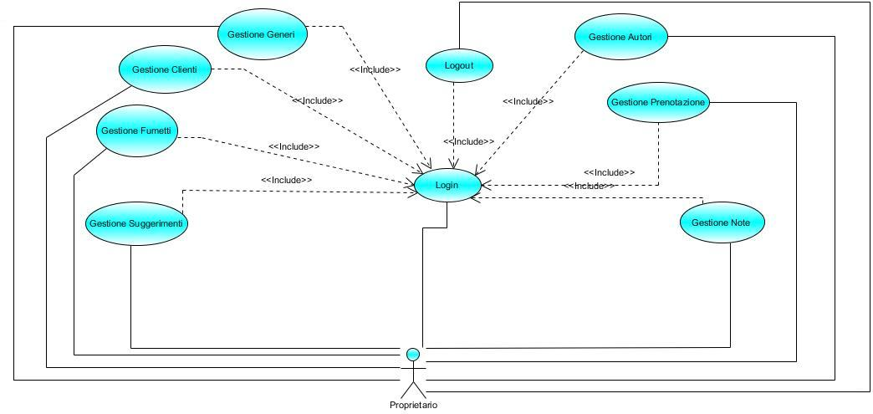

1. Il proprietario effettua il login al Sistema; [UCBO07*.*Login]

2. Può decidere di effetuare il logout; [UCBO08*.*Logout]

1. Il proprietario effettua il login al Sistema; [UCBO07*.*Login]

2. Può decidere di accedere alla gestione dei fumetti;

[UCBO01*.*Gestione fumetti]

1. Il proprietario effettua il login al Sistema; [UCBO07*.*Login]

2. Può decidere di accedere alla gestione dei Clienti;

[UCBO03*.*Gestione Clienti]

1. Il proprietario effettua il login al Sistema; [UCBO07*.*Login]

2. Può decidere di accedere alla gestione delle prenotazioni; [UCBO09*.*Gestione prenotazione]

1. Il proprietario effettua il login al Sistema; [UCBO07*.*Login]

2. Può decidere di accedere alla gestione dei suggerimenti;

[UCBO05*.*Gestione suggerimenti]

1. Il proprietario effettua il login al Sistema; [UCBO07*.*Login]

2. Può decidere di accedere alla gestione degli autori;

[UCBO02*.*Gestione Autori]

1. Il proprietario effettua il login al Sistema; [UCBO07*.*Login]

2. Può decidere di accedere alla gestione dei generi;

[UCBO04*.*Gestione generi]

1. Il proprietario effettua il login al Sistema; [UCBO07*.*Login]

2. Può decidere di accedere alla gestione dei generi;

[UCBO06*.*Gestione note]

1. CASI D’USO E I SUOI REQUISITI FUNZIONALI

In questa sezione in cui si descrivono i casi d’uso in dettaglio, verrà mostrata, oltre alla descrizione del requisito, le seguenti informazioni:

* riferimento requisito: sono i requisiti presenti nel caso d’uso
* precondizioni: i requisiti che il caso d’uso ha bisogno di eseguire come prerequisito
* input: dati che l’utente inserisce per interagire col sistema
* output: dati in uscita del caso d’uso
* postcondizione: stato in cui il caso d’uso si deve trovare dopo l’esecuzione del flusso.
* eccezioni: eccezioni generate dal caso d’uso ( ad esempio messaggi di errore generate quando l’utente inserisce nome e password sbagliate)
* attori: entità interagenti col sistema
  1. **BACK OFFICE**
     1. ***UCBO01 Gestione Fumetti*:**

Il sistema dovrà avere una interfaccia amministrativa, il proprietario potrà accedere per la gestione di fumetti.

* + - * + Precondizioni: UCBE07 Login.
        + Flusso principale:

1. il proprietario accede al menu nel quale potrà gestire i fumetti.
2. il sistema torna un interfaccia con una lista dei fumetti presenti nel sistema.
3. se l’utente sceglie di cercare un fumetto per filtro:
   1. l’utente potrà scegliere tra i filtri:

* per generi
* per autori
  1. se l’utente sceglie il filtro “per generi”:
     1. l’utente seleziona un genero o più attraverso un “selectbox”.
     2. l’utente preme il tasto “Ricerca”.
     3. Il sistema ritorna i fumetti presenti nel sistema che appartengono a quelli/o genero.
  2. se l’utente sceglie il filtro “per autori”
     1. l’utente seleziona un’autore o più attraverso un “selectbox”.
     2. l’utente preme il tasto “Ricerca”.
     3. Il sistema ritorna i fumetti presenti nel sistema che appastengono a quelli/o autore.

1. se l’utente sceglie di inserire un fumetto:

l’utente clicca sul tasto “inserire un nuovo fumetto”.

il sistema torna l’interfaccia in cui l’utente deve inserire i dati del fumetto.

l’utente inserisce:

titolo *

volume *

edizione *

pubblicazione *

immagine copertina

descrizione

disponibilità (quantità fumetti presente) *

in primo piano (si/no)*

casa editrice*

prezzo*

autore*

genere*

l’utente clica nel pulsante “Salva”.

il sistema torna un messaggio dicendo che il fumetto è stato salvato con successo.

1. se l’utente sceglie di cambiare un fumetto già esistente:
   1. l’utente sceglie nella lista dei fumetti il fumetto che vuole cambiare clicando sopra la riga che rappresenta il fumetto.
   2. Il sistema torna una schermata con tutti i dati del fumetto selezionato.
   3. l’utente cambia i dati che ha il desiderio di cambiare.
   4. l’utente clica nel pulsante “Salva”.
   5. Il sistema torna un messaggio dicendo che il fumetto è stato salvato con successo.
2. se l’utente sceglie di cancelare un fumetto già esistente:
   1. l’utente sceglie nella lista dei fumetti i/il fumetto che vuole cancellare del database clicando in una casella del tipo “checkbox”.
   2. l’utente clica nel pulsante “Cancellare”.
   3. Il sistema ritorna un messaggio di conferma all’utente chiedendo se lui vuole veramente cancellare quelli/o fumetto.
   4. l’utente preme il pulsante “Si”.
   5. Il sistema torna un messaggio dicendo che i/il fumetto è stato cancellato con successo.

* + - * Riferimento requisito: RFBO02, RFBO05;
      * Input: Login, password;
      * Output: La pagina iniciale dell’interfaccia amministrativa
      * Postcondizioni: l’utente dovrà ancora essere “logato” al sistema.
      * Sorgente:

Eccezioni:   
4.a – L’utente non inserisce uno o più campi segnati come obbligattori.

* + - * I campi contrassegnati da * sono obbligatori
      1. ***UCBO02 Gestione Autori*:**

Il sistema dovrà avere una interfaccia amministrativa, il proprietario potrà accedere per la gestione di autori.

* + - * + Precondizioni: UCBE07 Login.
        + Flusso principale:

1. il proprietario accede al menu nel quale potrà gestire gli autori.
2. il sistema torna un interfaccia con una lista degli autori presenti nel sistema.
3. se l’utente sceglie di inserire un’autore:

l’utente clicca sul tasto “inserire un nuovo autore”.

il sistema torna l’interfaccia in cui l’utente deve inserire i dati dell’autore.

l’utente inserisce:

nome *

tipo *

l’utente clica nel pulsante “Salva”.

il sistema torna un messaggio dicendo che l’autore è stato salvato con successo.

1. se l’utente sceglie di cambiare un’autore già esistente:
   1. l’utente sceglie nella lista degli autori l’autore che vuole cambiare clicando sopra la riga che rappresenta l’autore.
   2. Il sistema torna una schermata con tutti i dati dell’autore selezionato.
   3. l’utente cambia i dati che ha il desiderio di cambiare.
   4. l’utente clica nel pulsante “Salva”.
   5. Il sistema torna un messaggio dicendo che l’autore è stato salvato con successo.
2. se l’utente sceglie di cancelare un’autore già esistente:
   1. l’utente sceglie nella lista degli autori gli/l’autore che vuole cancellare del database clicando in una casella del tipo “checkbox”.
   2. l’utente clica nel pulsante “Cancellare”.
   3. Il sistema ritorna un messaggio di conferma all’utente chiedendo se lui vuole veramente cancellare quelli/o autore.
   4. l’utente preme il pulsante “Si”.
   5. Il sistema torna un messaggio dicendo che gli/ l’autore è stato cancellato con successo.

* + - * Riferimento requisito: RFBO04;
      * Input: Login, password;
      * Output: La pagina iniciale dell’interfaccia amministrativa
      * Postcondizioni: l’utente dovrà ancora essere “logato” al sistema.
      * Sorgente:

Eccezioni:   
4.a – L’utente non inserisce uno o più campi segnati come obbligattori.

* + - * I campi contrassegnati da * sono obbligatori
      1. ***UCBO03 Gestione Clienti:***

Il sistema dovrà avere una interfaccia amministrativa, il proprietario potrà accedere per la gestione di clienti.

* + - * + Precondizioni: UCBE07 Login.
        + Flusso principale:

1. il proprietario accede al menu nel quale potrà gestire i clienti.
2. il sistema torna un interfaccia con una lista dei clienti presenti nel sistema.
3. se l’utente sceglie di inserire un cliente:

l’utente clicca sul tasto “inserire un nuovo cliente”.

il sistema torna l’interfaccia in cui l’utente deve inserire i dati del cliente.

l’utente inserisce:

nome *

congnome *

email *

tipo *

l’utente clica nel pulsante “Salva”.

il sistema torna un messaggio dicendo che il fumetto è stato salvato con successo.

1. se l’utente sceglie di cambiare un cliente già esistente:
   1. l’utente sceglie nella lista dei clienti il cliente che vuole cambiare clicando sopra la riga che rappresenta il cliente.
   2. Il sistema torna una schermata con tutti i dati del cliente selezionato.
   3. l’utente cambia i dati che ha il desiderio di cambiare.
   4. l’utente clica nel pulsante “Salva”.
   5. Il sistema torna un messaggio dicendo che il cliente è stato salvato con successo.
2. se l’utente sceglie di cancelare un cliente già esistente:
   1. l’utente sceglie nella lista dei clienti i/il cliente che vuole cancellare del database clicando in una casella del tipo “checkbox”.
   2. l’utente clica nel pulsante “Cancellare”.
   3. Il sistema ritorna un messaggio di conferma all’utente chiedendo se lui vuole veramente cancellare quelli/o cliente.
   4. l’utente preme il pulsante “Si”.
   5. Il sistema torna un messaggio dicendo che i/il cliente è stato cancellato con successo.

* + - * Riferimento requisito: RFBO12;
      * Input: Login, password;
      * Output: La pagina iniciale dell’interfaccia amministrativa
      * Postcondizioni: l’utente dovrà ancora essere “logato” al sistema.
      * Sorgente:

Eccezioni:   
4.a – L’utente non inserisce uno o più campi segnati come obbligattori.

* + - * I campi contrassegnati da * sono obbligatori
      1. ***UCBO04 Gestione Generi*:**
      2. ***UCBO05 Gestione Suggerimenti:***
      3. ***UCBO06 Gestione Note*:**
      4. ***UCBO07 Login***:

* + - 1. ***UCBO08 Logout:***

* + - 1. ***UCBO09 Gestione prenotazione:***

* 1. **FRONT OFFICE**
     + 1. ***UCFO01 Visualizzare fumetti:***
       2. ***UCFO02 Selezionare un singolo fumetto:***
       3. ***UCFO03 Mettere note:***
       4. ***UCFO04 Creare suggerimento:***
       5. ***UCFO05 Prenotare fumetto:***
       6. ***UCFO06 Login:***
       7. ***UCFO07 Logout:***
       8. ***UCFO08 Creare account:***
       9. ***UCFO09 Modificare account:***
       10. ***UCFO10 Cancellare account:***
       11. ***UCFO11.Visualizzare account:***

1. MATRICE DI TRACCIABILITÀ

In questa sezione vengono illustrate le matrici di tracciabilità*.*Tali matrici sono la rappresentazione dei requisiti funzionali e dei casi d'uso attraverso una tabella, dove ad ogni caso d'uso vengono assegnati i requisiti che esso rappresenta e viceversa.

* 1. Back Office

|  |  |  |  |  |  |  |  |  |  |
| --- | --- | --- | --- | --- | --- | --- | --- | --- | --- |
| RQ UC | UCBO01 | UCBO02 | UCBO03 | UCBO04 | UCBO05 | UCBO06 | UCBO07 | UCBO08 | UCBO09 |
| [RFBO01.Login Admin] |  |  |  |  |  |  | **X** | **X** |  |
| [RFBO02.Gestione Fumetti] | **X** |  |  |  |  |  |  |  |  |
| [RFBO03.Gestione Generi] |  |  |  | **X** |  |  |  |  |  |
| [RFBO04.Gestione Autori] |  | **X** |  |  |  |  |  |  |  |
| [RFBO05.Regola fumetto/autori/generi] | **X** |  |  |  |  |  |  |  |  |
| [RFBO06.Gestione Prenotazione] |  |  |  |  |  |  |  |  | X |
| [RFBO07.Status Prenotazione] |  |  |  |  |  |  |  |  | X |
| [RFBO08.Report Fumetti] | **X** |  |  |  |  |  |  |  | X |
| [RFBO09.Gestione Stock] | **X** |  |  |  |  |  |  |  |  |
| [RFBO10.Approvazione delle note] |  |  |  |  |  | **X** |  |  |  |
| [RFBO11.Gestione suggerimenti] |  |  |  |  | **X** |  |  |  |  |
| [RFBO12.Gestione clienti] |  |  | **X** |  |  |  |  |  |  |
|  |  |  |  |  |  |  |  |  |  |
| Totale dati: 12 Requisiti, | 9 Use Case | |  |  |  |  |  |  |  |

* 1. Front Office

|  |  |  |  |  |  |  |  |  |  |  |  |
| --- | --- | --- | --- | --- | --- | --- | --- | --- | --- | --- | --- |
| RQ UC | UCFO01 | UCFO02 | UCFO03 | UCFO04 | UCFO05 | UCFO06 | UCFO07 | UCFO08 | UCFO09 | UCFO10 | UCFO11 |
| [RFFO01.Visualizzazione fumetti] |  | **X** |  |  |  |  |  |  |  |  |  |
| [RFFO02. Inserimento note] |  |  | **X** |  |  | **X** |  |  |  |  |  |
| [RFFO03. Lista per titolo] | **X** |  |  |  |  |  |  |  |  |  |  |
| [RFFO04. Lista per genere] | **X** |  |  |  |  |  |  |  |  |  |  |
| [RFFO05. Lista per artista] | **X** |  |  |  |  |  |  |  |  |  |  |
| [RFFO06. Lista per editore] | **X** |  |  |  |  |  |  |  |  |  |  |
| [RFFO07. Lista per prezzo] | **X** |  |  |  |  |  |  |  |  |  |  |
| [RFFO08. Prenotazione] | **X** |  |  |  | **X** | **X** |  |  |  |  |  |
| [RFFO09. Avviso disponibilità] | **X** |  |  |  |  |  |  |  |  |  | X |
| [RFFO10. Gestione stock] | **X** |  |  |  |  |  |  |  |  |  |  |
| [RFFO11. Impossibilità modifica prenotazione] |  |  |  |  | **X** |  |  |  |  |  |  |
| [RFFO12. Gestione profilo utente] |  |  |  |  |  | **X** | **X** | **X** | **X** | **X** | X |
| [RFFO13. Gestione avviso cliente] |  |  |  |  |  |  |  |  |  |  | X |
| [RFFO14. Assenza di gestione prenotazione] |  |  |  |  | **X** |  |  |  |  |  |  |
| [RFFO15. Possibilità di inserimento fumetti inesistenti] |  |  |  | **X** |  |  |  |  |  |  |  |
| [RFFO16. Impossibilità di effettuare un reso] |  |  |  |  | X |  |  |  |  |  |  |